«IT-куб» — федеральная сеть центров цифрового образования

Техническое задание для разработки программы

**«Шахматы»**

Выполнили:

Сидорова Екатерина

Анисимова Кристина

Руководитель:

Логинова Ю.В.

Ижевск, 2024 г.

**База данных**

Необходимо для каждой партии создавать свою таблицу, наименование по формату: 'tab_' + datetime.datetime.now().strftime("%Y%m%d_%H%M%S"). В таблицу записываются ходы.

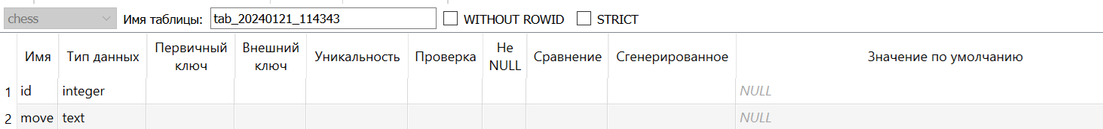

**Описание интерфейса**

Необходимо реализовать заставку, саму игру и экран конца игры. Программа должна подсчитывать время, затраченное на партию и записать все ходы в базу данных.

**Окно игры:**

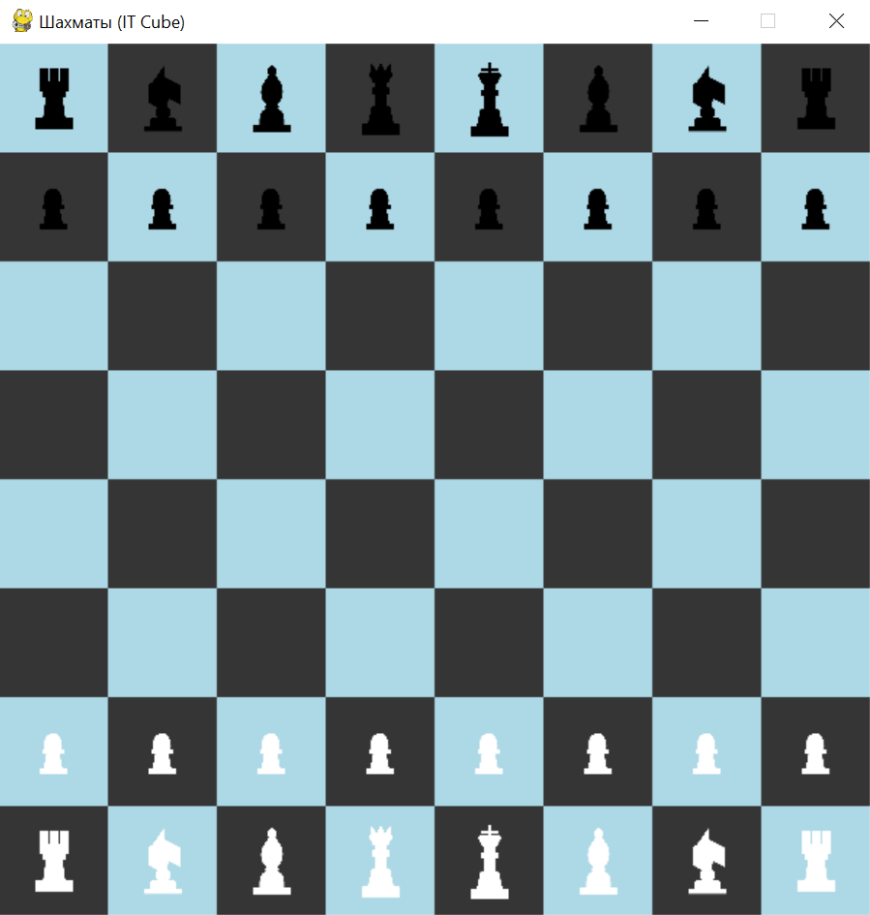

На экране конца игры необходимо использовать для украшения игры систему частиц.

